  Startseite  Informationsseite  Haupt-Menü |   Zusammenstellung wichtiger Rechtsakte der Europäischen Union  Aktuelle Informationen zu europäisch harmonisierten Spezifikationen
 | Diese Anwendung richtet sich ausschließlich an Unternehmen (gewerblicher Kontext). |  |  | 
 | Die Inhalte werden fortlaufend angepasst.
 | Maschinen  Umweltschutz, Nachhaltigkeit, Klimaschutz  Anlagenbau | Impressum & Rechtliches | Datenschutz
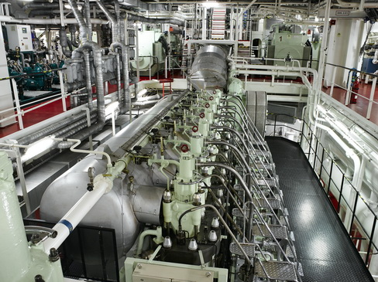 |  | Verbrennungsmotoren in „großen“ stationären Anlagen

Rechtsvorschriften
LINK
Durchführungsbeschluss (EU) 2017/1442 der Kommission vom 31. Juli 2017 über Schlussfolgerungen zu den besten verfügbaren Techniken (BVT) gemäß der Richtlinie 2010/75/EU des Europäischen Parlaments und des Rates für Großfeuerungsanlagen
zum Regelungshintergrund „Industrieemissionen“ - siehe zusätzlich HIER

Konsolidierte Fassungen
—

Nachfolge-Rechtsvorschriften; vorgeschlagene Änderungen; Fristen
—

Nationale Gesetzgebung in Deutschland
LINK
Dreizehnte Verordnung zur Durchführung des Bundes-Immissionsschutzgesetzes

Durchführungsrechtsakte; Leitlinien; Umsetzungshilfen; Informationen
LINK
Durchführungsbeschluss (EU) 2017/2117 der Kommission vom 21. November 2017 über Schlussfolgerungen zu den besten verfügbaren Techniken (BVT) gemäß der Richtlinie 2010/75/EU des Europäischen Parlaments und des Rates in Bezug auf die die Herstellung von organischen Grundchemikalien
LINK
2014/738/EU: Durchführungsbeschluss der Kommission vom 9. Oktober 2014 über Schlussfolgerungen zu den besten verfügbaren Techniken (BVT) gemäß der Richtlinie 2010/75/EU des Europäischen Parlaments und des Rates über Industrieemissionen in Bezug auf das Raffinieren von Mineralöl und Gas
konsolidierte Fassung vom 28.10.2014
LINK
2014/687/EU: Durchführungsbeschluss der Kommission vom 26. September 2014 über Schlussfolgerungen zu den besten verfügbaren Techniken (BVT) gemäß der Richtlinie 2010/75/EU des Europäischen Parlaments und des Rates in Bezug auf die Herstellung von Zellstoff, Papier und Karton

Harmonisierte Europäische Dokumente (Normen, Spezifikationen, Regeln, etc.)
—

Weitere Erläuterungen und Besonderheiten
—

